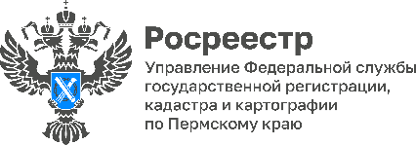

Как действует договор уступки? Ликбез от Росреестра

Житель Березников решил продать квартиру в строящемся доме, заключив с покупателем договор уступки по договору участия в долевом строительстве.
Позже на государственную регистрацию было представлено соглашение о расторжении договора уступки. Можно ли было так поступить?
Ситуацию комментирует начальник отдела регистрации договоров участия в долевом строительстве Управления Росреестра по Пермскому краю Елена Передернина.
- По договору уступки права требования по договору участия в долевом строительстве участник долевого строительства (цедент) уступает, а цессионарий принимает права и обязанности участника долевого строительства по договору участия в долевом строительстве.
По общему правилу расторжение договора возможно, если обязательства по нему не исполнены.
В нашем случае договор уступки права требования по договору участия в долевом строительстве был исполнен полностью, обязательства по нему, таким образом, прекращены.
В государственной регистрации права собственности на квартиру гражданину было отказано.
Что же делать передумавшему цеденту?
Расторгнуть договор уступки в судебном порядке или оформить новое соглашение об уступке права требования.

Об Управлении Росреестра по Пермскому краю
Управление Федеральной службы государственной регистрации, кадастра и картографии (Росреестр) по Пермскому краю осуществляет функции по государственному кадастровому учету и государственной регистрации прав на недвижимое имущество и сделок с ним, государственного мониторинга земель, государственному надзору в области геодезии, картографии и земельному надзору, надзору за деятельностью саморегулируемых организаций кадастровых инженеров и арбитражных управляющих. Руководитель Управления Росреестра по Пермскому краю – Лариса Аржевитина.
Контакты для СМИ
Пресс-служба Управления Федеральной службы
государственной регистрации, кадастра и картографии (Росреестр) по Пермскому краю

+7 (342) 205-95-58 (доб. 3214, 3216, 3219)
614990, г. Пермь, ул. Ленина, д. 66/2
press@r59.rosreestr.ru
http://rosreestr.gov.ru/

ВКонтакте:  https://vk.com/rosreestr_59 | Телеграм:  https://t.me/rosreestr_59
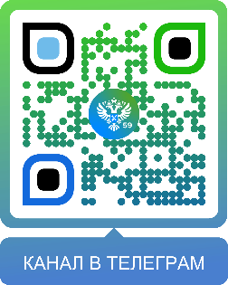
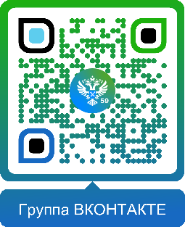

Одноклассники:  https://ok.ru/rosreestr59 | Рутуб:  https://rutube.ru/channel/30420290
